ОТЧЁТ
о выполнении SQL-запросов к базе данных гостиницы
Все приложения находятся в репозитории: https://github.com/SeQuA11/Demo_SQL_Varnakov
ФИО | Варнаков Степан Максимович
Группа | 4-1 ИС
Сервер БД | PostgreSQL 18.1, localhost:5432
База данных | booking_41_varnakov
Пользователь | postgres
Клиент для выполнения | psql (консоль)

Свободный номер. Номер считается свободным, если его последний статус в журнале состояния номерного фонда (room_status_log) не «Занят». В данных заказчика это статусы «Чистый», «Грязный» и «Назначен к уборке» на 01.03.2025. Эти же 8 номеров не имеют ни одного заселения в таблице stay, так что оба признака согласованы.

Запрос 1
1. Формулировка вопроса
Вывод списка свободных номеров.
2. База данных и сервер
БД booking_41_varnakov, сервер PostgreSQL 18.1, localhost:5432 (пользователь postgres).
3. Текст запроса на языке SQL
SELECT r.number AS "Номер", f.number AS "Этаж",
c.name AS "Категория", s.name AS "Статус"
FROM room r
JOIN floor f ON f.id = r.floor_id
JOIN room_category c ON c.id = r.category_id
JOIN room_status_log l ON l.room_id = r.id
AND l.status_date = (SELECT max(status_date)
FROM room_status_log WHERE room_id = r.id)
JOIN room_status s ON s.id = l.status_id
WHERE s.name <> 'Занят'
ORDER BY r.number;
4. Скриншот результата
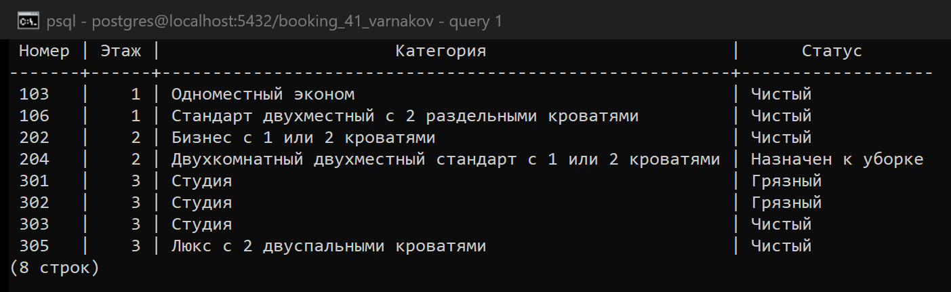
Рисунок 1 — результат запроса 1 в psql
Результат: 8 свободных номеров — 103, 106, 202, 204, 301, 302, 303, 305.

Запрос 2
1. Формулировка вопроса
Вывод списка свободных номеров категории «Стандарт».
2. База данных и сервер
БД booking_41_varnakov, сервер PostgreSQL 18.1, localhost:5432 (пользователь postgres).
3. Текст запроса на языке SQL
SELECT r.number AS "Номер", f.number AS "Этаж",
c.name AS "Категория", s.name AS "Статус"
FROM room r
JOIN floor f ON f.id = r.floor_id
JOIN room_category c ON c.id = r.category_id
JOIN comfort_class cc ON cc.id = c.comfort_class_id
JOIN room_status_log l ON l.room_id = r.id
AND l.status_date = (SELECT max(status_date)
FROM room_status_log WHERE room_id = r.id)
JOIN room_status s ON s.id = l.status_id
WHERE s.name <> 'Занят'
AND cc.name = 'Стандарт'
ORDER BY r.number;
4. Скриншот результата
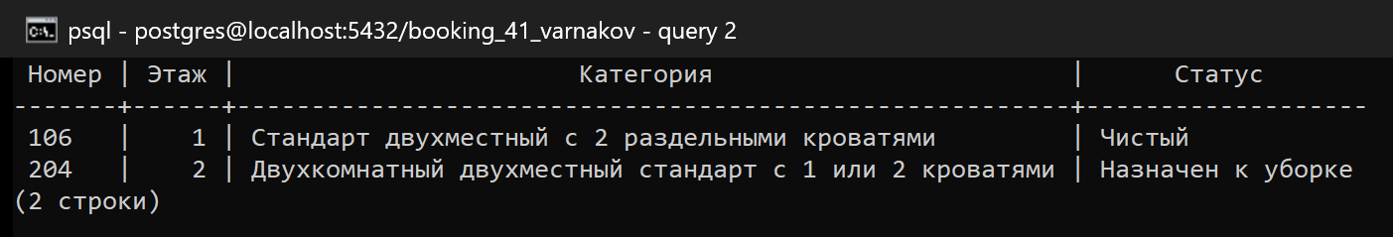
Рисунок 2 — результат запроса 2 в psql
Категория «Стандарт» выбирается по справочнику классов комфорта (comfort_class), а не поиском по тексту названия. Поэтому находятся и «Стандарт двухместный…», и «Двухкомнатный двухместный стандарт…», а эконом-номера в выборку не попадают. Результат: 2 номера — 106 и 204.

Запрос 3
1. Формулировка вопроса
Вывод количества всех номеров.
2. База данных и сервер
БД booking_41_varnakov, сервер PostgreSQL 18.1, localhost:5432 (пользователь postgres).
3. Текст запроса на языке SQL
SELECT count(*) AS "Всего номеров"
FROM room;
4. Скриншот результата
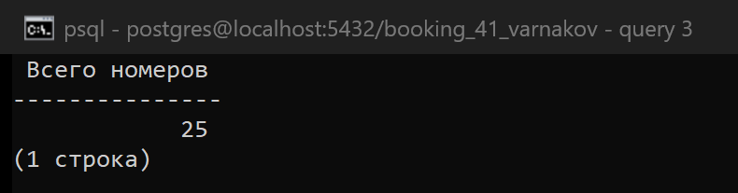
Рисунок 3 — результат запроса 3 в psql
Результат: в гостинице 25 номеров.

Запрос 4
1. Формулировка вопроса
Вывод количества свободных номеров категории «Бизнес» с 1 кроватью.
2. База данных и сервер
БД booking_41_varnakov, сервер PostgreSQL 18.1, localhost:5432 (пользователь postgres).
3. Текст запроса на языке SQL
SELECT count(*) AS "Свободных «Бизнес» с 1 кроватью"
FROM room r
JOIN room_category c ON c.id = r.category_id
JOIN comfort_class cc ON cc.id = c.comfort_class_id
JOIN bed_type b ON b.id = c.bed_type_id
JOIN room_status_log l ON l.room_id = r.id
AND l.status_date = (SELECT max(status_date)
FROM room_status_log WHERE room_id = r.id)
JOIN room_status s ON s.id = l.status_id
WHERE s.name <> 'Занят'
AND cc.name = 'Бизнес'
AND 1 BETWEEN b.beds_min AND b.beds_max;
4. Скриншот результата
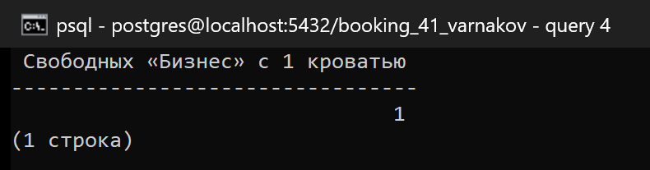
Рисунок 4 — результат запроса 4 в psql
Категория «Бизнес» допускает 1 или 2 кровати. Число кроватей хранится в справочнике bed_type диапазоном beds_min–beds_max, поэтому условие «1 кровать» записано как 1 BETWEEN beds_min AND beds_max. Результат: 1 номер (202).

Запрос 5
1. Формулировка вопроса
Вывод списка клиентов, проживающих в период февраля 2025 года.
2. База данных и сервер
БД booking_41_varnakov, сервер PostgreSQL 18.1, localhost:5432 (пользователь postgres).
3. Текст запроса на языке SQL
SELECT g.last_name AS "Фамилия", g.first_name AS "Имя",
g.patronymic AS "Отчество", r.number AS "Номер",
st.check_in AS "Въезд", st.check_out AS "Выезд"
FROM stay st
JOIN guest g ON g.id = st.guest_id
JOIN room r ON r.id = st.room_id
WHERE st.check_in < DATE '2025-03-01'
AND (st.check_out IS NULL OR st.check_out >= DATE '2025-02-01')
ORDER BY g.last_name, g.first_name;
4. Скриншот результата
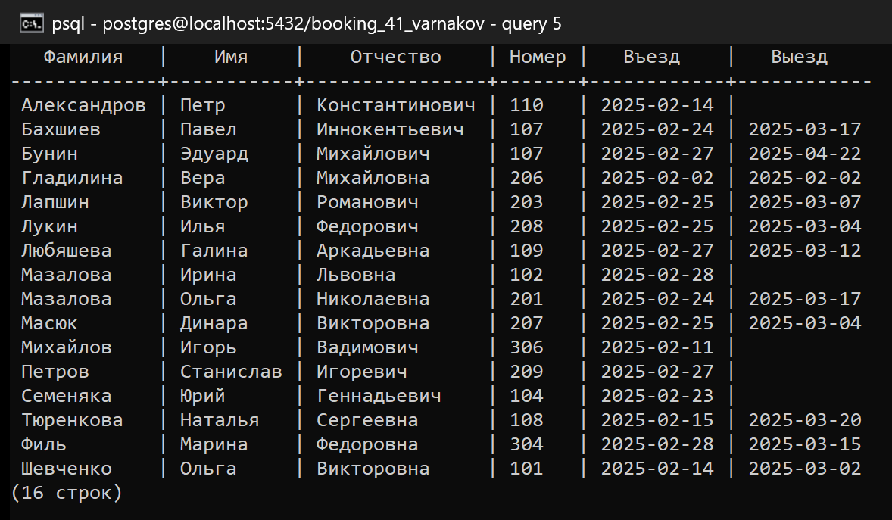
Рисунок 5 — результат запроса 5 в psql
Клиент считается проживавшим в феврале 2025 года, если его заселение пересекается с периодом 01.02.2025–28.02.2025: въезд до 1 марта и выезд не раньше 1 февраля (или дата выезда не указана). Результат: 16 клиентов. Савельев и Гусев заехали 01.03.2025 и в список не входят.

